Manual de Usuario: Tablero de Indicadores Campeche

El Tablero de Indicadores del Estado de Campeche es una herramienta analítica y de consulta diseñada para visualizar, interactuar y exportar información estadística del gobierno estatal de manera dinámica.

Acceso al Sistema
Existen dos vistas principales en la plataforma:
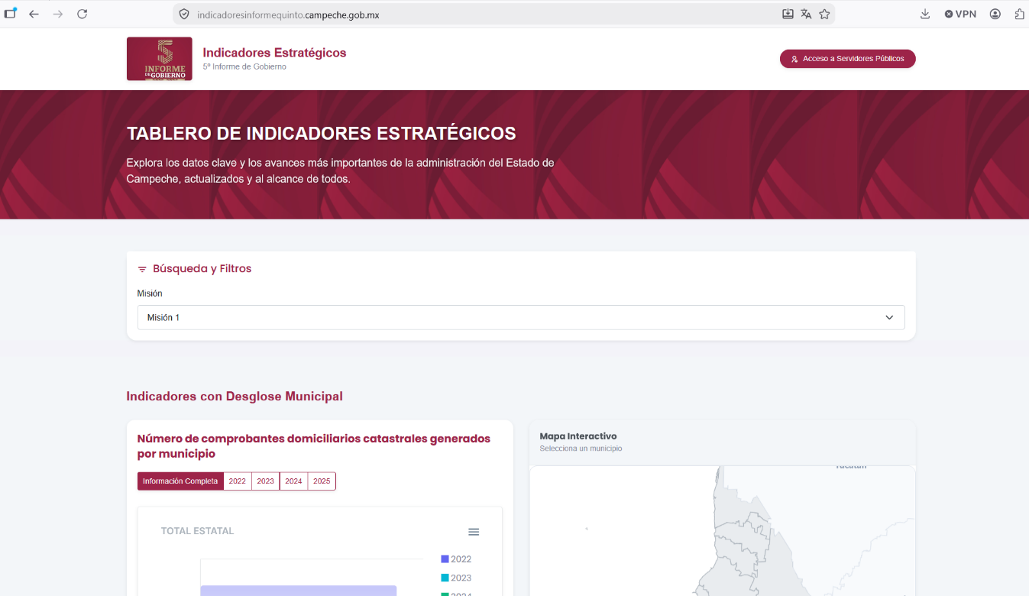
Vista Pública (Página de inicio) Accesible sin necesidad de inicio de sesión. Muestra de forma libre un resumen de los indicadores, acceso al mapa interactivo general y filtros básicos.

Vista de Usuario (Tablero Principal): Requiere credenciales de acceso. Ofrece herramientas adicionales, exportación de reportes completos, subida de archivos de datos y gestión interna.
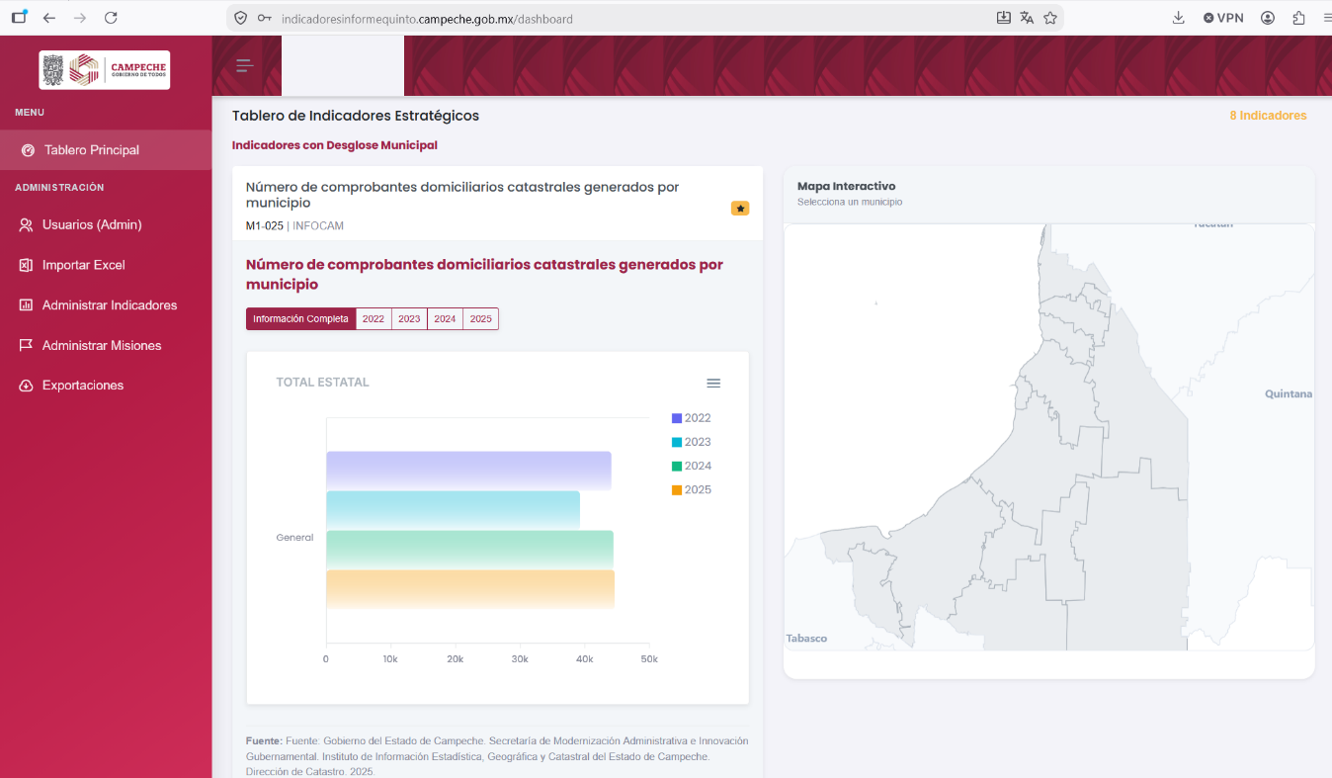
Para acceder al Tablero Principal:
- Para ingresar se debe de dar clic en el botón “Acceso a Servidores Publicos” de la pagina publica del Tablero de Indicadores, el cual dirigirá a la pagina de acceso:
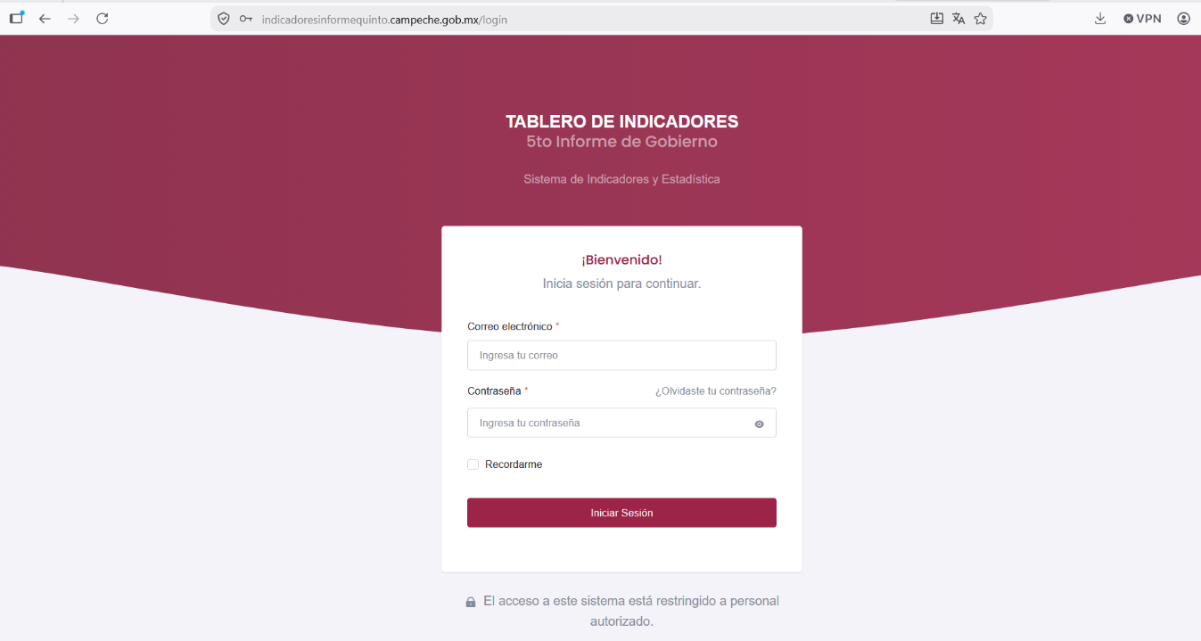
- Se deberá ingresar usuario y contraseña en los campos específicos y dar clic en “Iniciar Sesión”

Navegación Principal

Al iniciar sesión, encontrará un menú lateral izquierdo con las siguientes secciones habilitadas:
- Tablero Principal: Explora e interactúa con los datos mediante gráficas e indicadores.
- Usuarios: Administración de los usuarios, servidores públicos, con acceso al área de Configuración del tablero (altas, modificaciones y bajas de usuarios)
- Importar Excel: Módulo para cargar nuevos datos de los indicadores.
- Administrar Indicadores: cambios en el Título y vista de cada indicador
- Administrar Misiones: cambios en el Título de cada Misión
- Exportaciones: Genera reportes en Excel y PDF de las misiones y sus indicadores.
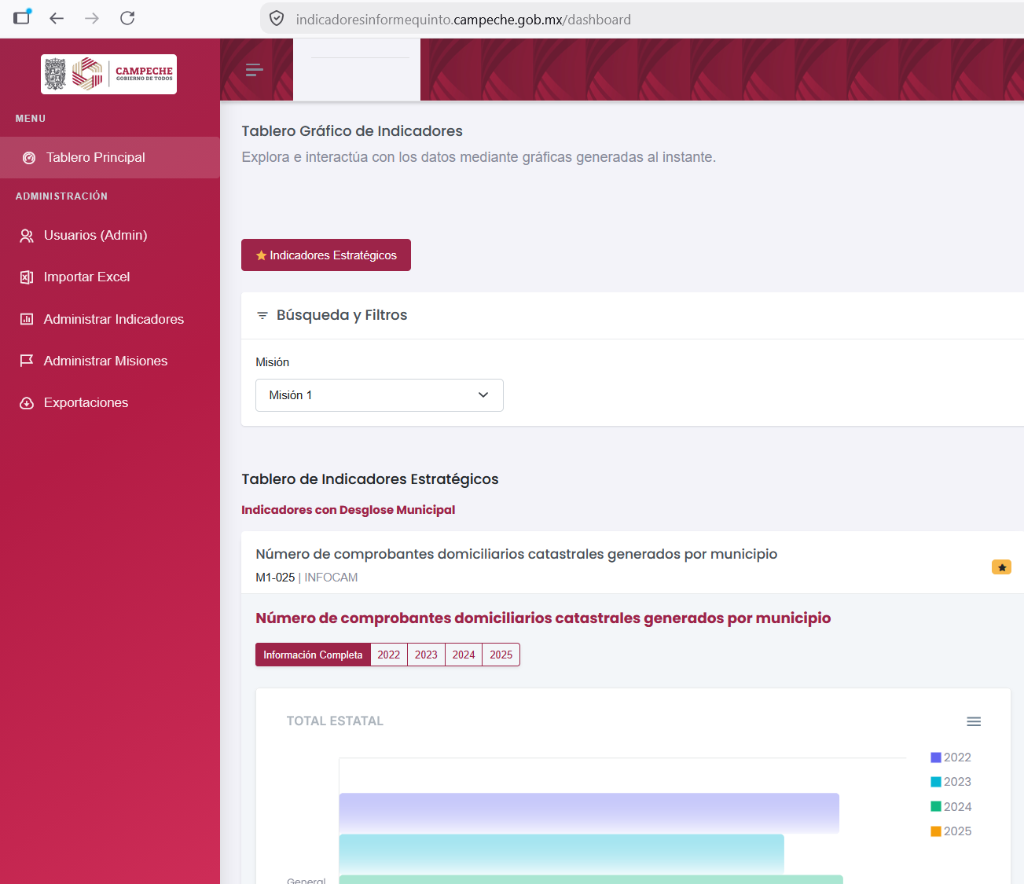

Uso del Tablero Principal

- La sección principal es Tablero de Indicadores Estratégicos.
- En la parte superior, encontrará una barra de filtros que le permite refinar los datos visibles por Misión.
- El Mapa de Municipios (Interactivo) Al lado derecho de la lista de indicadores verá un mapa del estado de Campeche.
  - Pase el cursor sobre los municipios para ver su nombre.
  - Haga clic en un municipio (ej. "Calkiní") para seleccionarlo.
  - Al seleccionarlo, las gráficas del lado izquierdo se filtrarán mostrando únicamente los datos de dicho municipio.
Para volver a ver el desglose total del Estado, vuelva a hacer clic en el mismo municipio o haga clic en la pequeña "X" en la etiqueta flotante superior.

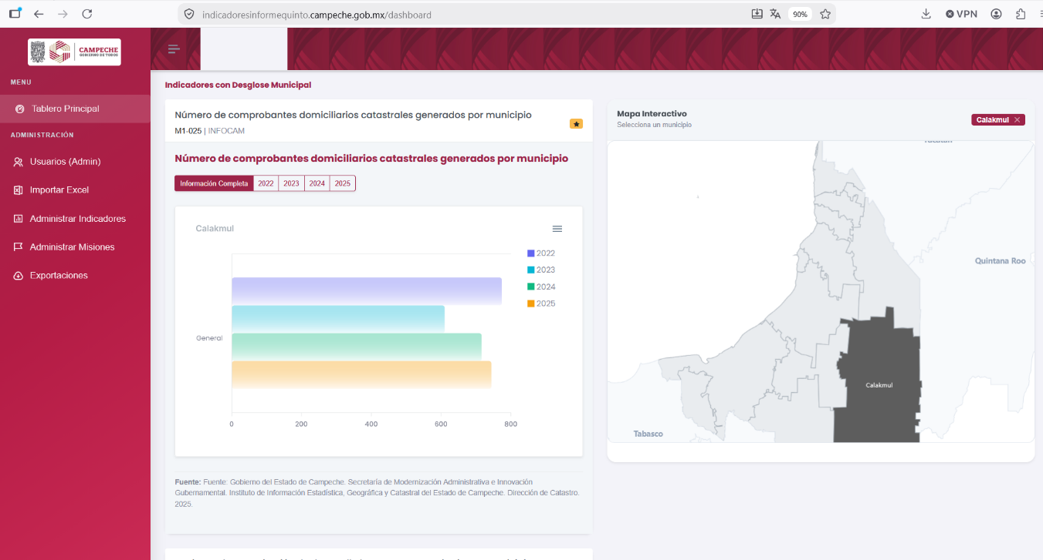

- Visualización de Gráficas (Dynamic Charts). Cada indicador mostrará sus datos mediante gráficas de barras, líneas o dona.
- Información Completa: Para algunos indicadores complejos (Misión 3 o 4), verá botones adicionales de "Información Completa" o "Ver detalle por año".
- Tooltips: Si pasa el cursor por encima de una barra o línea, aparecerá una burbuja informativa con las cifras exactas.
- Desglose: Los gráficos dividen las cifras en múltiples subcategorías de forma automática para facilitar la lectura.

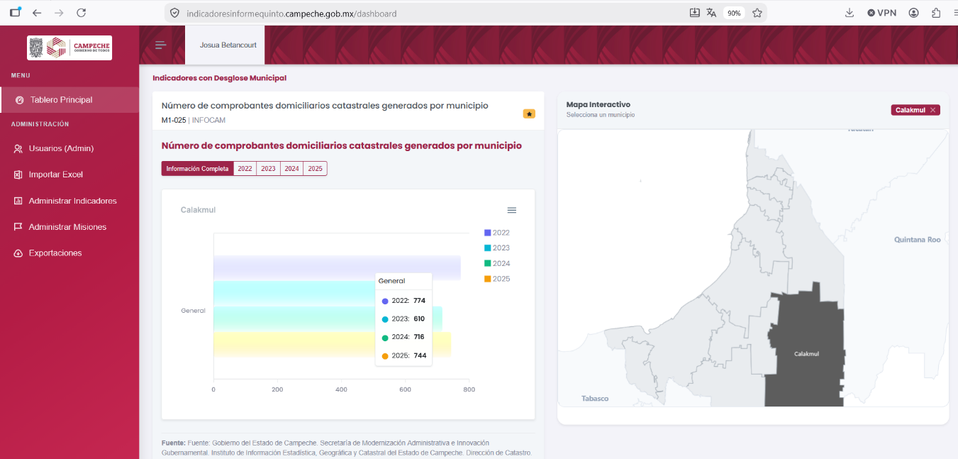

Cada gráfica se puede filtrar para obtener la información por año, dando clic en los botones superiores de cada una en el año seleccionado.

Usuarios (Admin)

En esta página se puede administrar los usuarios.
La pagina desplegará una tabla con los usuarios registrados, su correo electrónico y su fecha de registro, además de dos botones para “Editar” y “Eliminar” el usuario.
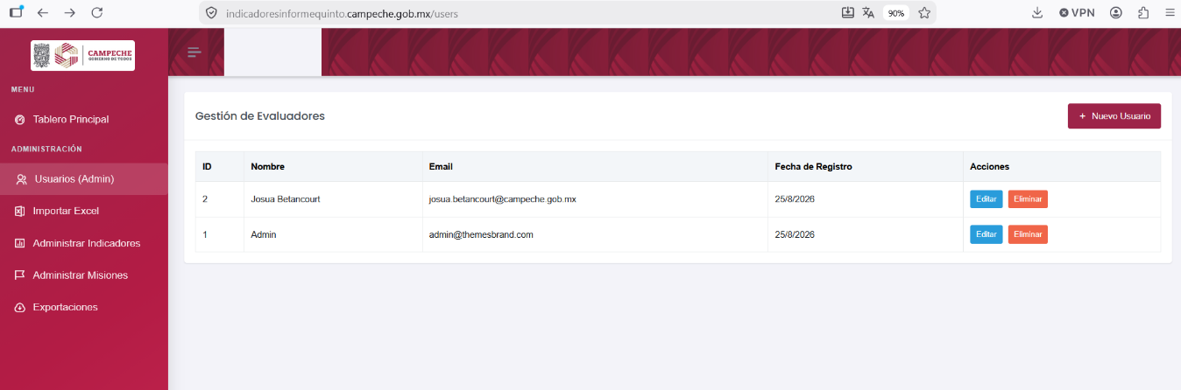

Al dar clic en el botón de Editar se desplegará la pantalla con los datos del usuario seleccionado para su edición, se puede modificar el nombre, el correo electrónico y la contraseña:
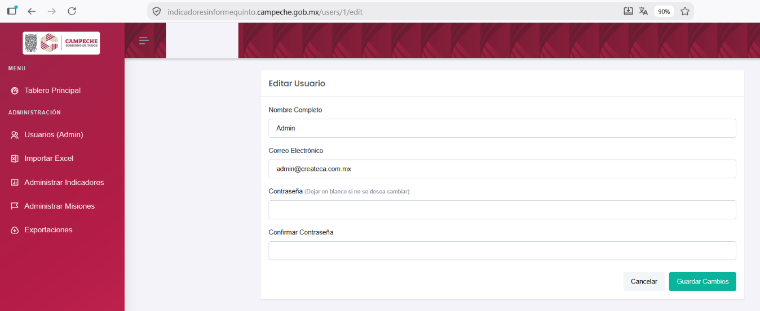

Arriba la derecha de la página “Usuarios (admin),, se cuenta con la opción de creación de un nuevo usuario, al darle clic en el botón “Nuevo Usuario” se despliega la pantalla para darlo de alta.
Se deberán llenar los datos de
- Nombre completo
- Correo electrónico
- Contraseña
Al dar clic en el botón “Crear usuario”, el registro quedará activo y se podrá visualizar en la tabla de “Gestión de Evaluadores”
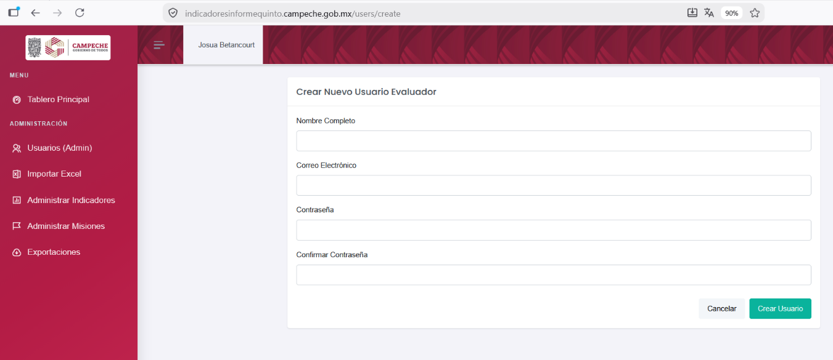

Importar Excel
Para actualizar o subir las bases de datos de los indicadores:
- En el menú lateral, dar clic a Importar Excel, el tablero desplegará la pagina para poder importar los archivos:
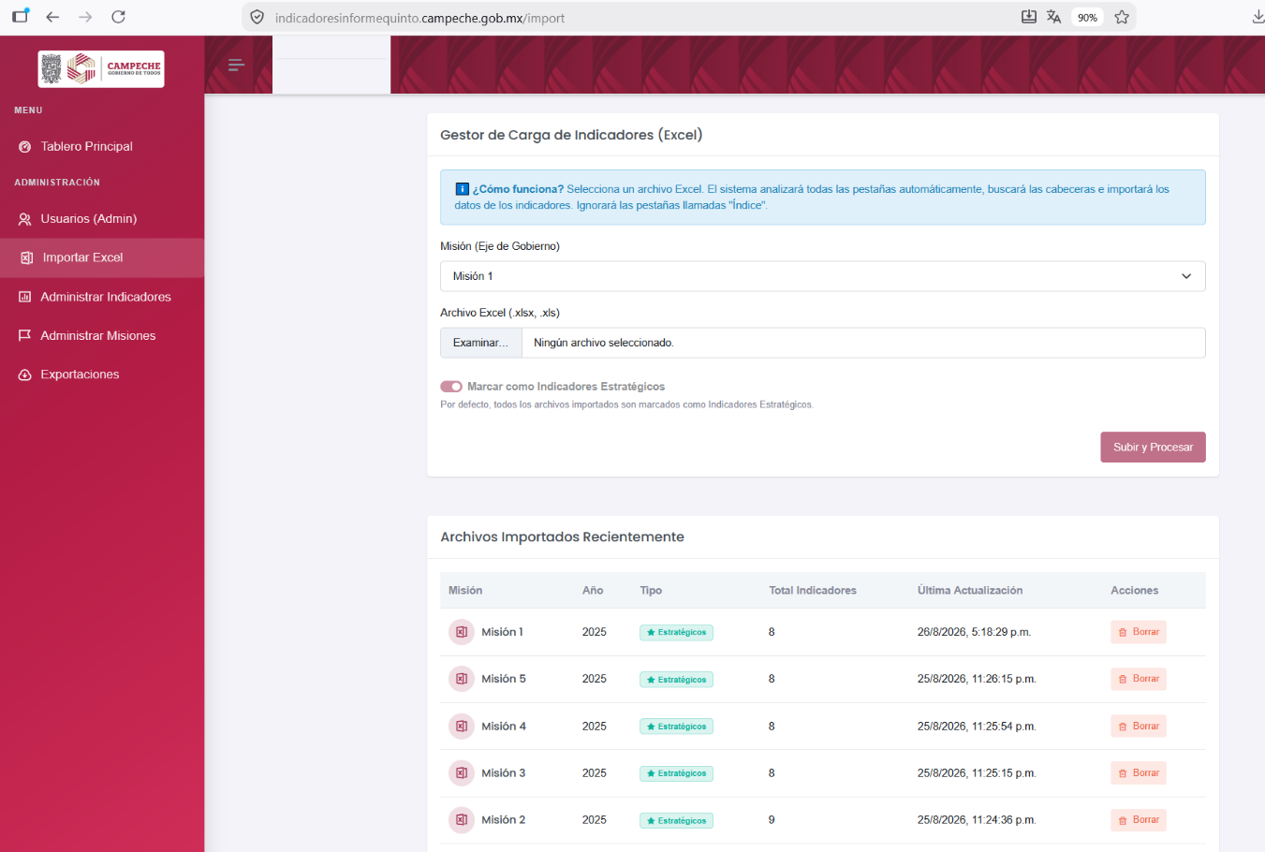
2. Haga clic en “Examinar” y seleccione el archivo de Excel oficial (.xlsx).
3. Seleccione la Misión a la que pertenecen esos indicadores en el menú desplegable.
4. El interruptor **"Marcar como Indicadores Estratégicos"** estará encendido por defecto (no modificable), lo que asegura que estos datos alimentarán inmediatamente el tablero público.
5. Dar clic en **Importar Misión**. Espere a que la barra de progreso termine y el sistema muestre una alerta de éxito.

Administrar Indicadores
Para modificar la vista y titulo de los Indicadores:
- En el menú lateral, dar clic a Administrar Indicadores, el tablero desplegará la página que mostrará los indicadores por Misión:

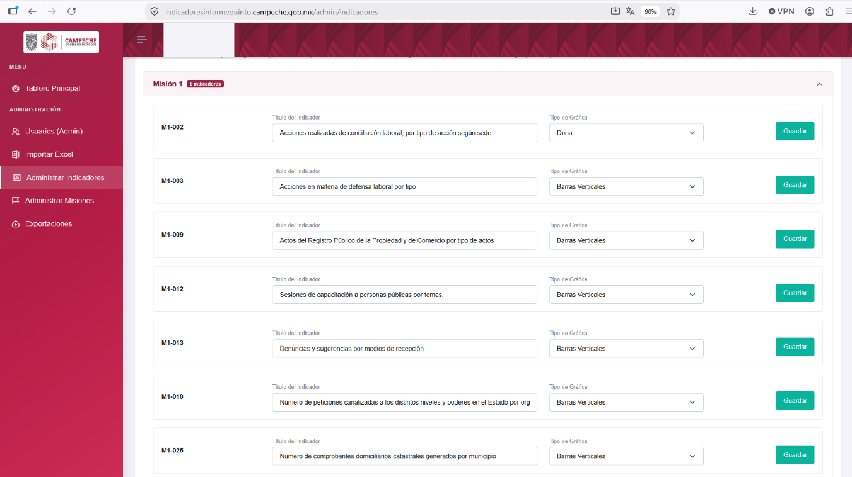

- En está página se puede modificar el título de cada indicador en su campo correspondiente.
- Igualmente se puede cambiar el estilo de visualización en “Tipo de Gráfica”, el cual puede presentarse como: Dona, barras horizontales y verticales, Pastel y Gráfico de área.
- Al dar clic en guardar, las configuraciones y cambios seleccionados se verán reflejados automáticamente en el Tablero.

Administrar Misiones
Esta sección permite modificar el Título de los Indicadores:
- En el menú lateral, dar clic a Administrar Misiones, el tablero desplegará la página que mostrará el título de cada Misión:
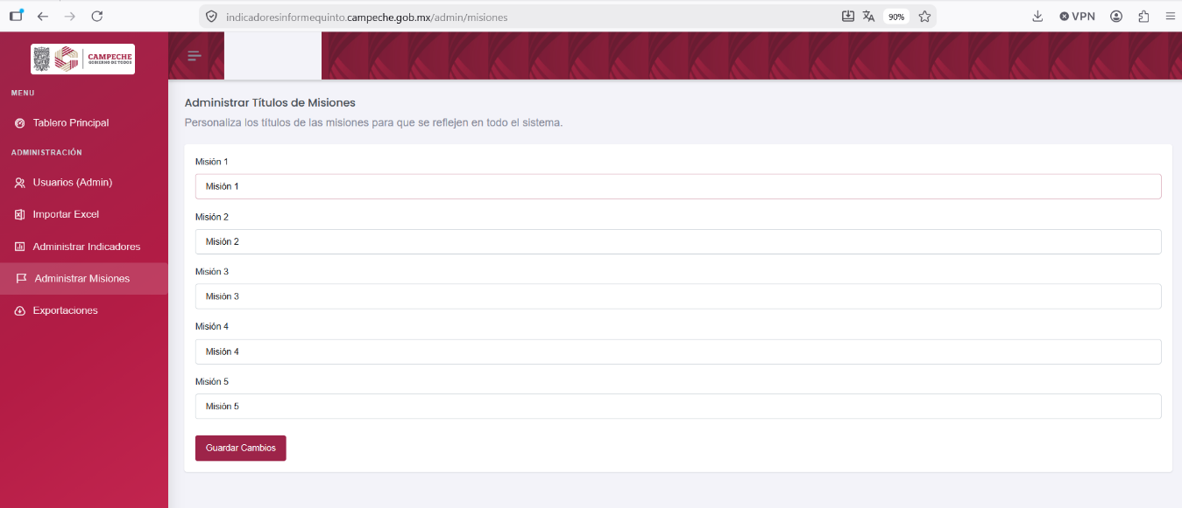
- En el campo especifico de cada misión se puede editar el título de la misma.
- Al dar clic en “Guardar Cambios” estos se verán reflejados automáticamente en el Tablero.

Exportaciones

El módulo de Exportaciones permite descargar la información procesada para presentaciones o archivo.
- Dar clic en Exportaciones en el menú izquierdo.
- El tablero despliega la pantalla donde se pueden seleccionar y filtrar los indicadores a exportar. Puede exportarse toda la información consolidada en un solo documento o puede filtrarse para exportar un solo indicador.
- Seleccionar el filtro para exportar y dar clic en el formato de preferencia para tal efecto, Excel o PDF.

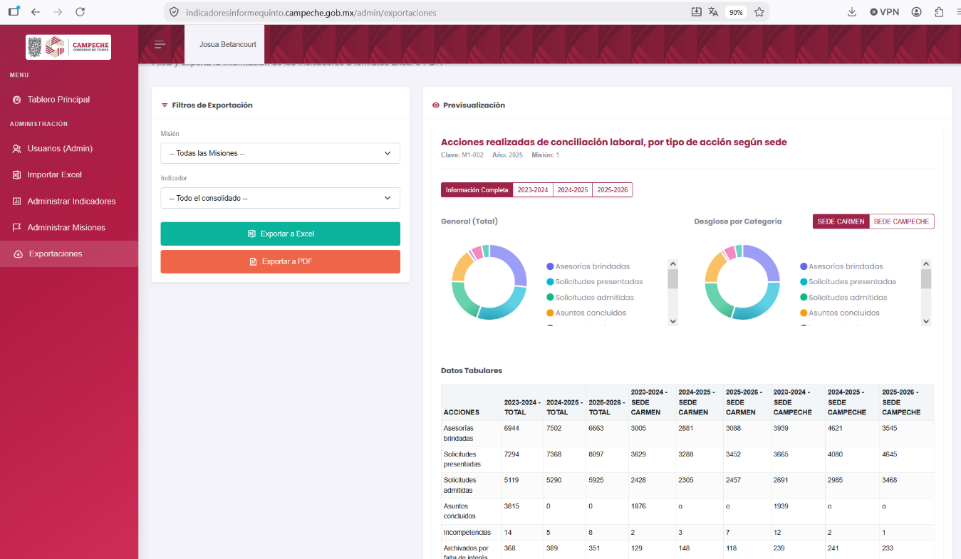
- Una vez terminado el procesamiento del reporte, el mismo se descargará a el equipo del usuario.

Cerrar Sesión y Perfil
En la esquina superior derecha, podrá ver su nombre de usuario.
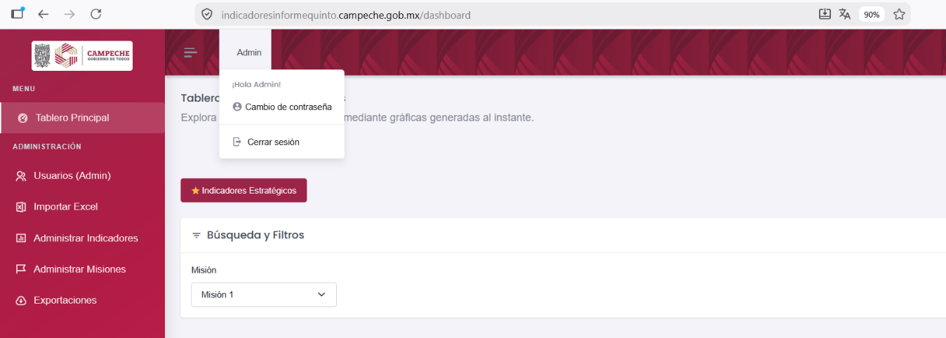

Haga clic en su nombre para:
a) Cambio de Contraseña: Si desea modificar su clave de acceso.
b) Cerrar Sesión: Para salir del panel de forma segura.

